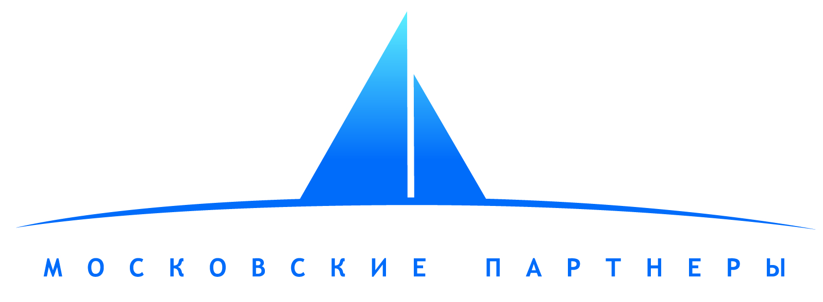

Список сотрудников ООО Московские партнёры», уполномоченных предоставлять индивидуальные инвестиционные рекомендации

ФИО | Адрес электронной почты | Номер контактного телефона
1 | 2 | 3
Антипов Александр Валентинович | investsovetnik@moscowpartners.com | +7(495) 787-52-56

